Открытый публичный доклад
директора МОУ Средняя общеобразовательная школа №2
с углубленным изучением отдельных предметов
за 2011-2012 учебный год

МОДЕРНИЗАЦИЯ СИСТЕМЫ ОБРАЗОВАНИЯ:
ИТОГИ И ПЕРСПЕКТИВЫ

В ежегодном публичном докладе мы представляем информацию о состоянии дел и о результатах нашей деятельности за минувший учебный год. Представление публичного доклада свидетельствует о движении к гражданскому обществу, информированной открытости и прозрачности процессов, происходящих в школе.
Наш доклад содержит основную информацию о результатах деятельности, проблемах, перспективах развития нашей школы. Мы познакомим вас с традициями школы, условиями обучения, образовательными программами, достижениями школы за последний год. Мы адресуем эту информацию родителям наших учеников, учредителю, общественности, органам местного самоуправления.
Образование во всем мире рассматривается в качестве базовой общекультурной ценности. Истинное современное образование основывается на развитии и саморазвитии «Я» человека. Образование как единство обучения и воспитания призвано обеспечить построение учеником живого знания, знания личностно значимого. Поэтому основной проблемой системы образования любой страны является качество образования. Это доказывает, что задача эффективной модернизации системы образования является крайне сложной и не имеет простых решений.
В течение последних лет проводится серьезная модернизация образования – приняты и реализуются федеральная программа развития образования, приоритетный национальный проект «Образование», Президентом РФ утверждена национальная образовательная инициатива «Наша новая школа». Все это послужило основанием для разработки комплексной государственной программы по развитию системы образования на 2010-2015 годы, в которой отмечено: «Главным фактором успешности инновационного развития является человек, способный творчески применять полученные знания и сформированные в ходе обучения способы деятельности, а также участвовать в процессе создания и использования новых знаний и технологий. Такого человека может подготовить только эффективная, ориентированная в будущее система образования». Поэтому в качестве основных были выделены следующие ожидаемые результаты:
- повышение качества образования на всех его уровнях;
- создание новой системы кадрового обеспечения образования и профессионального развития педагогов;
- формирование комфортной среды для образования и воспитания;
- создание единого электронного образовательного пространства;
- развитие научно-технического творчества детей и молодежи;
- обеспечение комплексной работы с одаренными детьми;
- повышение качества нравственного и физического здоровья детей и подростков
И сегодня передо мной, как перед руководителем достаточно крупной школы, и перед моими заместителями стоит важная задача – эффективно управлять процессом реализации намеченных в стратегии результатов и достичь конечной ее цели: создание условий для кадрового и научно-технологического обеспечения инновационного развития и эффективного удовлетворения потребности граждан в личностном развитии. Я считаю, что для этого в нашей школе созданы все условия.
Перед вами результаты и перспективы развития общеобразовательного учреждения.

ОБЩАЯ ХАРАКТЕРИСТИКА УЧРЕЖДЕНИЯ.

1.1.Информационная справка.
Название ОУ (по уставу) – Муниципальное общеобразовательное учреждение Средняя общеобразовательная школа №2 с углубленным изучением отдельных предметов
Тип – бюджетное учреждение
Директор – Лифанова Татьяна Александровна, директор высшей категории, почетный работник среднего профессионального образования РФ
Количество учеников – 859 учащихся
Организационно-правовая форма – Муниципальное общеобразовательное учреждение
Год основания – 1937
Учебная неделя – 6 дней, 1-5 классы – 5 дней
Наличие второй смены – нет
Адрес сайта в Интернете – http://www.ivschcol2.narod.ru
Адрес электронной почты – schoolhouse2@mail.ru
Телефон (факс) - 8 (496) 536-13-08
Учредитель – Администрация города Ивантеевки. Общая координация деятельности осуществляется Комитетом по образованию и молодежной политике администрации города Ивантеевки Московской области
Лицензия серия РО № 015664 от 15 ноября 2010 года рег. № 65701,
срок действия – бессрочно.
Свидетельство о государственной аккредитации АА 147592 № 2492 от 12 ноября 2008 года – выдано Министерством образования Московской области.

Все задачи стоящие перед муниципальными образовательными учреждениями города нашли отражение в задачах, поставленных перед педагогическим коллективом школы на 2011-2012 учебный год.

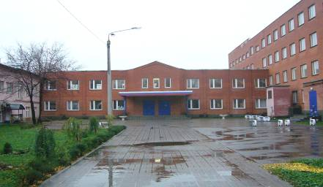

Задачи на 2011-2012 учебный год:
- Оптимизирование учебного процесса за счет использования новых педагогических технологий (ИКТ, проблемного обучения, метода проектов и др.) в образовательном процессе с учетом сохранения и укрепления здоровья школьников.
- Развитие существующей в школе системы поддержи талантливых школьников, среды для проявления и развития способностей каждого ребенка, стимулирования и выявления достижений одаренных ребят.
- Повышение педагогического профессионализма через систему научно-методической деятельности, морального и материального стимулирования лучших педагогов и постоянного повышения их квалификации.
- Повышение успешности обучения через использование современных информационных технологий, внедрение в практику электронных учебников, эффективное использование возможностей Интернета и реализацию принципов индивидуально-ориентированного обучения в учебно-воспитательном процессе;
- Внедрение форм и методов работы с родителями, направленные на повышение педагогической культуры родителей, на укрепление взаимодействия школы и семьи, на усиление ее воспитательного потенциала.
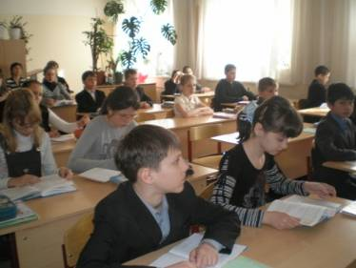

1.2. Экономические и социальные условия территории нахождения.
- МОУ СОШ №2 расположена в фабричном районе города Ивантеевка по адресу: ул. Хлебозаводская, д. 18 и обслуживает по преимуществу жителей микрорайона Фубры и прилегающих к нему улиц города, 2-ой поселок, 5 поселок. Территория школы удалена от центральной части города, находится в зеленой зоне между двумя железнодорожными платформами на ветке Болшево - Фрязино.
- Исторически в этой части города по преимуществу проживали работники Ивантеевской хлопкопрядильной фабрики им С.Г. Лукина (позже – ОАО «Ивнить»), других предприятий и организаций города. Жилые дома микрорайона строились различными предприятиями и организациями федерального и областного уровней, поэтому среди жителей района преобладают приезжие из различных регионов страны и ближнего зарубежья. Строительство и сдача в эксплуатацию жилья на закрепленной за школой территории обеспечили массовый приток жителей, занятых в различных сферах деятельности, в том числе семей военнослужащих, имеющих детей, подлежащих обучению. Близость и доступность железнодорожного сообщения с Москвой позволяет жителям микрорайона осуществлять трудовую миграцию в столицу на высокооплачиваемые работы. Связь таких трудовых мигрантов с жизнью города, а также контроль деятельности своих детей, обучающихся в школе, осложняется большой загруженностью родителей и поздним их возвращением из Москвы домой.

2.ХАРАКТЕРИСТИКА ОБРАЗОВАТЕЛЬНЫХ ПРОГРАММ ПО СТУПЕНЯМ ОБУЧЕНИЯ.
I ступень – начальное общее образование (нормативный срок освоения 4 года), обучение учащихся производится по следующим программам: образовательная система «Школа 2100», программа «Начальная школа XXI века», программа «Школа России».
В 2011- 2012 учебном году в начальной школе реализуется федеральный государственный образовательный стандарт (ФГОС) в 1а, 1б, 1в, 2а, 2б, 2в классах.
В 1-2-х классах в соответствии с ФГОС введена внеурочная деятельность. Внеурочная работа реализуется через кружки, которые посещают все учащиеся класса. Все руководители кружков имеют рабочие программы, тематическое планирование, занятия проводятся в соответствии с расписанием занятий внеурочной деятельности.
Программа организации внеурочной деятельности состоит из 5 направлений деятельности:
Организация внеурочной деятельности по направлениям: | Заверткина Е.В., Ермоленко О.И., Данилова Т.А.- учителя 2-х классов | Программы  (рабочие)
Спортивно-оздоровительное |  | «Подвижные игры», «Здоровейка »
Общекультурное | Попкова А.И., Досова З.Н.- учителя 1-х классов | «Оч.умелые ручки»,  «Волшебный карандаш»
Духовно-нравственное | Перепелкина Н.В., Коваленко Л.В.- учителя 1-х классов, Ермоленко О.И.- учитель 2 класса | «Школа нравственности»,  «Я-гражданин России»  «Путешествие по стране этикета»
Общеинтеллектуальное | Данилова Т.А. – учитель 2 класса, Сергеева С.С., Таушканова Н.Н. – учителя информатики | «Я-исследователь»  «Информатика в играх и задачах»
Социальное | Петушкова Е.А.- педагог-психолог | «Тропинка к своему я»

II ступень – основное общее образование (нормативный срок освоения 5 лет), предпрофильное обучение (2 года, 8 – 9 класс), углубленное изучение отдельных предметов (английский язык, информатика).
III ступень – среднее (полное) общее образование (нормативный срок освоения 2 года).
Профиль организуется по принципу вариативности: каждый учащийся индивидуально выбирает направление профильных и элективных курсов; Профиль связан с профориентацией и социальным заказом.

3. ДОСТИЖЕНИЯ МОУ СОШ №2 ЗА 2011-2012 УЧ. ГОД.
В 2011-2012 учебном году в школе обучалось по состоянию на 01.09.2011 – 854 человека, на 01.04.2012 - 859 человек. Количество классов- 32. Средняя наполняемость классов -26,7 человек
Начальная школа 14 классов- 409 чел.
Основная школа 15 классов-383 чел.
Старшая школа 3 класса- 67 чел.

3.1 Образовательные достижения учащихся.
В 2011-2012 учебном году в начальной школе уровень обученности – 100%, качество знаний – 55%.
Класс | Ф.И.О. учителя | Качество знаний
Класс | Ф.И.О. учителя | Русский язык | Математика | Литературное чтение | По классу
2А | Заверткина Е.В. | 82% | 79% | 96% | 79%
2Б | Ермоленко О.И. | 68% | 75% | 89% | 64%
2В | Данилова Т.А. | 60% | 67% | 90% | 56%
2Г | Ераносян Е.И. | 58% | 62% | 67% | 50%
3А | Дегтярёва Е.Н | 72% | 72% | 90% | 70%
3Б | Шершнёва С.В. | 66% | 76% | 93% | 62%
3В | Низамутдинова Г.Ж. | 40% | 65% | 87% | 40%
4А | Мирзоян Л.В. | 67% | 70% | 76% | 52%
4Б | Абмашкина И.С. | 50% | 56% | 81% | 44%
4В | Бевз О.Е. | 53% | 53% | 87% | 46%

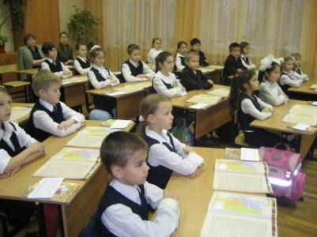

Результаты независимой внешней экспертизы оценки качества знаний выпускников начальной школы МОУ ДПО МЦ г. Ивантеевки
(май 2012 года)

Предмет | Класс | %
Предмет | Класс | УО | КЗ
Математика | 4а | 97% | 60%
Математика | 4б | 93% | 63%
Математика | 4в | 89% | 57%
 |  | 93% | 60%
Русский язык | 4а | 100% | 76%
Русский язык | 4б | 93% | 47%
Русский язык | 4в | 97% | 83%
 |  | 97% | 69%

В 2011-2012 учебном году школа продолжила активное участие в эксперименте по введению новой формы государственной итоговой аттестации (ГИА) выпускников 9-х классов. На конец учебного года в 9-ых классах обучалось 73 учащихся, из них:
допущены до экзаменов – 73 обучающихся.
В щадящем режиме успешно аттестацию прошел 1 обучающийся
Окончили на отлично - 2 обучающаяся: Сауль София , Степанова Алена
Аттестат особого образца получила 1 ученица: Сауль София
Качество знаний- 27,4%

Окончили на «4» и «5» - 20 учащихся
9а | 9б | 9в
40% | 31% | 9.5%
Боровикова Юлия | Гафурова Элина | 1. Акопян Элен
Васильева Алла | Ковалева Юлия | 2. Гасымзаде Эльмар
Душенькина Светлана | Коровкина Анна
Жилин Дмитрий | Малинина Валерия
Житенёва Дарья | Минаева Дарья
Маринко Александра | Макушина Дарья
Семененко Вера | Форсова Анна
Семёнычева Кристина | Холова Мадина
Степанова Алёна

С одной «3» - 6 учащихся - 8%
9а | 9б | 9в
Зейналов Эльнур, русский язык – Захарова Л. В. | Авилов Андрей, биология -Сюльгина И.И. | Варданян Стела, физика – Емельянов А.В.
Горчакова Наталья, геометрия – Соловьёва О. Н. | Полежаева Анастасия, физика – Емельянов А.В.
Сермягина Ангелина, геометрия – Соловьёва О. Н.
2. Анализ выбора предметов
предмет | учитель | кол-во  учащихся | %  выбора
обществознание | Корнеева О.Ф. | 25 | 54%
обществознание | Беляева А.И. | 11 | 42%
география | Сюльгина И.И. | 6 | 8%
история | Корнеева О.Ф. | 6 | 13%
история | Кузнецов Ю.А. | 2 | 7%
физическая культура | Мельникова Н.И. | 15 | 21%
биология | Сюльгина И.И. | 15 | 21%
информатика | Емельянов А.В. | 1 | 9%
информатика | Таушканова Н.Н. | 2 | 3%
ОБЖ | Подсекин Н.С. | 51 | 71%
физика | Емельянов А.В | 1 | 1,4%
литература | Беляева А.И. | 1 | 4%
химия | Калмыкова Л.А | 4 | 6%
английский язык | Самченко Т.В. | 3 | 21%

3. Итоги аттестации: Математика
№п/п |  | 9а | 9б | 9в | итого
1 | «5» | 11 | 2 | 0 | 13
2 | «4» | 9 | 12 | 14 | 35
3 | «3» | 5 | 11 | 7 | 23
4 | «2» | 0 | 1 | 0 | 1
5 | Уровень годовой отметки | 8 | 14 | 13 | 36
6 | Выше годовой | 17-68% | 8-30% | 7-33% | 32-44%
7 | Ниже годовой | 0 | 4 | 1 | 5
8 | Качество знаний в учебном году | 40% | 38% | 13,6% | 32%
9 | Качество знаний на экзамене | 80% | 54% | 67% | 67%
10 | Средний балл в году | 3,48 | 3,4 | 3,2 | 3,4
11 | Средний балл на экзамене | 4,24 | 3,57 | 3,7 | 3,8

Русский язык

№п/п |  | 9а | 9б | 9в | итого
1 | «5» | 8 | 4 | 1 | 13
2 | «4» | 13 | 8 | 5 | 26
3 | «3» | 4 | 14 | 15 | 33
4 | «2» | 0 | 0 | 0 | 0
5 | Уровень годовой отметки | 11-44% | 13-50% | 15-71% | 39- 54%
6 | Выше годовой | 14-56% | 6-23% | 5-24% | 25- 34,7%
7 | Ниже годовой | 0% | 7-27% | 1-5% | 8-11%
8 | Качество знаний в учебном году | 60% | 53,8% | 1,4; | 44%
9 | Качество знаний на экзамене | 84% | 46% | 28,6% | 54%;
10 | Средний балл в году | 3,52 | 3,7 | 3,1 | 3,5
11 | Средний балл на экзамене | 4,16 | 3,6 | 3,3 | 3,7
Устные экзамены
предмет | учитель | Качество знаний в году | Качество знаний на экзамене | Уровень годовой | Выше годовой | Ниже годовой
Английский язык | Самченко Т.В. | 100% | 100% | 100%
Биология | Сюльгина И.И. | 73% | 67% | 60% | 20% | 20%
География | Сюльгина И.И. | 67% | 83% | 83% | 17%
Геометрия | Оленкина Е.Н. | 0% | 0% |  | 100%
Информатика и ИКТ | Емельянов А.В. | 100% | 100% | 100%
Информатика и ИКТ | Таушканова Н.Н. | 100% | 50% | 50% |  | 50%
История | Корнеева О.Ф. | 67% | 33% | 33% | 16,5% | 50%
История | Кузнецов Ю.А. | 100% | 0% |  |  | 100%
Литература | Беляева А.И. | 100% | 0% |  |  | 100%
Обществознание | Корнеева О.Ф. | 100% | 56% | 52% | 4% | 44%
Обществознание | Беляева А.И. | 72% | 81% | 72% | 9% | 18%
Основы безопасности жизнедеятельности | Подсекин Н.С. | 96% | 98% | 67% | 33%
Физика | Емельянов А.В. | 100% | 100% | 100%
Физическая культура | Мельникова Н.И. | 67% | 87% | 67% | 27% | 6%
Химия | Калмыкова Л.А. | 100% | 100% | 100%

ВЫВОДЫ:
- итоговую аттестацию прошли все, допущенные к ней учащиеся,
- успешно прошла повторную аттестацию Роднова Юлия, получившая на основном экзамене по математике отметку «2»,
- получили на экзамене по математике оценку выше годовой 68% учащихся 9а класса (учитель Соловьева О.Н.), 33% учащихся 9бв классов (учитель Оленкина Е.Н.), на экзамене по русскому языку получили оценку выше годовой 56% учащихся 9а класса, 23% учащихся 9бв классов;
- 100% подтвердили годовую отметку на экзамене по английскому языку (учитель Самченко Т.В.), информатика и ИКТ (учитель Емельянов А.В.), физика (учитель Емельянов А.В.),физическая культура (учитель Мельникова Н.И.), химия (учитель Калмыкова Л.А.);
- 100% не подтвердили годовую отметку на экзамене по истории (учитель Кузнецов Ю.А.), по литературе (учитель Беляева А.И.), 50% не подтвердили годовую отметку на экзамене по истории (учитель Корнеева О.Ф.), информатика и ИКТ (учитель Таушканова Н.Н.), 44% на экзамене по обществознанию (учитель Корнеева О.Ф.)
Результаты итоговой аттестации выпускников за курс средней (полной) школы в форме и по материалам ЕГЭ
Анализ статистических данных:
- на конец учебного года в школе обучалось 36 учеников 11-ых классов;
- по решению педагогического совета допущено к итоговой аттестации в форме и по материалам ЕГЭ -36 учащихся;
- успешно справились с аттестацией по основным предметам -35 учащихся, 1 ученица получила на ЕГЭ по математике 15 баллов, что ниже установленного порога и в резервный день ликвидировала задолжность;
- количество баллов ниже установленного порога ГЭК по истории набрал 1 ученик, по обществознанию -2 ученик, по физике -1 ученик;
- впервые за годы эксперимента ЕГЭ дважды не преодолен порог (основной предмет и предмет по выбору) ученицей Лебедевой А-11б класс;
- получили аттестат об окончании средней ( полной) школы -36 учащихся;
- окончили школу с золотой медалью-2 ученика: Петербургский Дмитрий Владимирович и Чикунова Анна Владимировна (5,5%)
- окончили школу на «4» и «5»- 11 учащихся (30,5 %) .

- Абдулазисова Сайда | - Бузинов Андрей
- Гасанова Эльмира | - Гончаренко Виктория
- Ефремова Екатерина | - Кадабецкий Максим
- Лобастова Полина | - Никутьева Алена
- Сафьюлина Анастасия | - Скобельцин Алексей
- Чернышева Екатерина

Качество знаний выпускников за три года:

учебные года: | весь выпуск | профильный класс
2011-2012 | 36% | 47 %
2010-2011 | 44% | 48%
2009-2010 | 35,1% | 40%
Результаты аттестации:
Свыше 70 баллов набрали:
№ п/п | предмет | учитель | ФИ учащихся
1. | биология | Калмыкова Л.А. | Скобельцин А -74
2 | информатика  2 уч-ся | Емельянов А.В. | Гасанова Э-83  Кадабецкий М -81
3. | литература | 11а  Киселева Н.С., | Лучший результат -65 баллов
3. | литература | 11б Захарова Л.В. | Лучший результат -65 баллов
4 | русский язык  9 уч-ся | 11а  Киселева Н.С., | Скобельцин А-73  Чикунова А-84  Бузинов А -71  Гасанова Э-70  Чернышева Е- 87  Ефремова Е-84  Петербургский Д -71
4 | русский язык  9 уч-ся | 11б Захарова Л.В. | Ромашкина Е -82  Гончаренко В -73
5 | математика | 11а Соловьева О.Н. | Лучший результат -66 баллов
5 | математика | 11б Новикова И.В. | Лучший результат -66 баллов
6 | история | Корнеева О.Ф. | Чернышева Е- 96
7 | физика | Емельянов А.В. | Лучший результат -62 балла
8 | обществознание  4 уч-ся | Корнеева О.Ф. | Абдулазисова Сайда-85  Володько А-75  Пинкина А-75  Гончаренко В-72
9 | химия | Калмыкова Л.А. | Лучший результат -65 баллов
10 | география | Воробьева Т.В. | Лучший результат -69 баллов
11 | английский язык | 11а Самченко Т.В.  2 уч-ся | Чернышева Е -83  Чикунова А -77
11 | английский язык | 11б Трофимова Н.М.

Выводы:
1. Учителями школы проделана работа по подготовке учащихся к ЕГЭ, что позволило 5-ий год подряд пройти аттестацию без «2» по русскому языку и впервые одна «2» по математике;
2. Качество знаний учащихся профильного класса этого года ниже, чем у учащихся профильного класса прошлого года выпуска на 1%.
3. Выпускница Чернышева Екатерина набрала 87баллов на ЕГЭ по русскому языку, 83 балла на ЕГЭ по английскому языку,96 баллов по истории, что подтверждает целесообразность введения профильного обучения;
4.Продолжить пропедевтическую работу среди учащихся, претендующих на медали.

3.2 Внеурочная деятельность по предметам.
В течение 2011 – 2012 учебного года в школе проводилась плановая работа с одарёнными детьми по следующим направлениям:
1. Естественнонаучное направление. Биология и экология. Химия. Физика. География.
2. Гуманитарное направление. Экономика. Право. История, Литературоведение.
3.Художественно-эстетическое направление. Искусство.
4. Спортивное направление.
5. Математика, информатика.
6. Иностранные языки.
Формы работы с одарёнными детьми:
- индивидуальное обучение или обучение в малых группах по программам творческого развития в определенной области;
- работа по исследовательским и творческим проектам в школьном научном обществе.
- система творческих конкурсов, олимпиад, интеллектуальных марафонов, предметных КВН, «мозговых штурмов», выставок детского творчества, спортивных праздников и турниров смекалистых;
- предметные олимпиады очного и заочного типа;
-международные олимпиады «Кенгуру», «Русский медвежонок», «КИТ», «Инфознайка»;
- конкурсы «Лучший чтец», «Лучший переводчик», «Знаток английской грамматики»;
- научно-практические конференции и семинары;
- участие учащихся в разработке уроков, программ, внеклассных сценариев, внеклассных мероприятий;
- работа объединений дополнительного образования и кружков по интересам;
- создание банка нестандартных заданий по предметам.
Число одарённых детей по школе составляет примерно 8 % от общего числа обучающихся школы.
База данных одаренных детей обновлялась в течение года на основании результатов проведённых конкурсов, выставок, предметных олимпиад и предметных недель.

Школьный этап Всероссийской олимпиады школьников: 430 человек (320 человек - 5-11 классы, 110 человек - 1-4 классы)
Муниципальный этап Всероссийской олимпиады школьников: 217 участников, 193 человека

Наименование показателя | Факт участия | Победители и призеры | Ф.И.О. учителя
Английский язык | 9 | 3 | Самченко Т.В.(поб., призер), Трофимова Н.М.(призер)
Астрономия | 22 | 1 | Емельянов А.В.(призер)
Биология | 17 | 3 | Сюльгина И.И. (3 призера)
География | 19 | 0 | Сюльгина И.И, Воробьева Т.В.
Информатика | 5 | 2 | Сергеева С.С.(2победителя)
История | 21 | 0 | Миронцева Н.А
Литература | 9 | 2 | Киселева Н.С.(призер), Беляева А.И.(призер)
Математика | 15 + 9(нач.)=24 | 2+1=3 | Соловьева О.Н.(2призера)
Немецкий язык | 1 | 1 | Харламова М.М.(победитель)
ОБЖ | 16 | 0 | Жигарева Л.М., Подсекин Н.С.
Обществознание | 15 | 1 | Лифанова Т.А.(призер)
Русский язык | 12+ 9(нач.)=21 | 3+4=7 | Захарова Л.В. (2 призера), Шершнева С.В.(победитель), Данилова Т.А. (призер), Дегтярева Е.Н. (призер), Абмашкина И.С. (призер)
Физика | 9 | 1 | Емельянов А.В.(призер)
Физическая культура | 20 | 9 | Бояринова И.В.(победитель, 2 призера), Мельникова Н.И. (2 победителя), Луконин Г.Е.(победитель, 3 призера)
Окружающий мир | 9 | 3 | Дегтярева Е.Н. 2 призера), Бевз О.Е.(призер)
Французский язык | 1 | 1 | Харламова М.М.(победитель)
Химия | 7 | 0
Экономика | 1 | 0 | Исаева М.Н.
Победители и призеры муниципального этапа Всероссийской олимпиады школьников:
1 | ФРАНЦУЗСКИЙ ЯЗЫК | Сауль  София  Руслановна | 9 | Победитель | Харламова Марина Михайловна
2 | ФИЗИЧЕСКАЯ КУЛЬТУРА | Юшина Надежда Алексеевна | 10 | Победитель | Бояринова Ирина Васильевна
3 | ФИЗИЧЕСКАЯ КУЛЬТУРА | Полякова Юлия Дмитриевна | 10 | Призер | Бояринова Ирина Васильевна
4 | ФИЗИЧЕСКАЯ КУЛЬТУРА | Бабанина Виктория Игоревна | 10 | Призер | Бояринова Ирина Васильевна
5 | ФИЗИЧЕСКАЯ КУЛЬТУРА | Маринко  Алексей Васильевич | 9 | Победитель | Мельникова Наталья Ивановна
6 | ФИЗИЧЕСКАЯ КУЛЬТУРА | Унгарова  Халима Абдулвахобовна | 8 | Победитель | Мельникова Наталья Ивановна
7 | ФИЗИЧЕСКАЯ КУЛЬТУРА | Касьянов Алексей Сергеевич | 8 | Победитель | Луконин Георгий Евгеньевич
8 | ФИЗИЧЕСКАЯ КУЛЬТУРА | Иванов Максим Эдуардович | 8 | Призер | Луконин Георгий Евгеньевич
9 | ФИЗИЧЕСКАЯ КУЛЬТУРА | Колодин Михаил Андреевич | 8 | Призер | Луконин Георгий Евгеньевич
10 | ФИЗИЧЕСКАЯ КУЛЬТУРА | Кичук Иван Александрович | 8 | Призер | Луконин Георгий Евгеньевич
11 | ФИЗИКА | Куприхин Иван Олегович | 7 | Призер | Емельянов Алексей Вячеславович
12 | РУССКИЙ ЯЗЫК | Степанова Алена Сергеевна | 9 | Призер | Захарова Люмила Вадимовна
13 | РУССКИЙ ЯЗЫК | Сауль София Руслановна | 9 | Призер | Захарова Люмила Вадимовна
14 | РУССКИЙ ЯЗЫК | Коровкина Анна Сергеевна | 9 | Призер | Беляева Анна Ивановна
15 | ОБЩЕСТВОЗНАНИЕ | Авлохашвили Ирена Александровна | 8 | Призер | Лифанова Татьяна Александровна
16 | НЕМЕЦКИЙ ЯЗЫК | Бабанина  Виктория | 10 | Победитель | Харламова Марина Михайловна
17 | МАТЕМАТИКА | Кадабецкий Максим | 11 | Призер | Соловьева Ольга Николаевна
18 | МАТЕМАТИКА | Сауль Софья Руслановна | 9 | Призер | Соловьева Ольга Николаевна
19 | ЛИТЕРАТУРА | Вишнякова  Анна Александровна | 10 | Призер | Киселева Наталья Сергеевна
20 | ЛИТЕРАТУРА | Холова Мадина Махмадризовна | 9 | Призер | Беляева Анна Ивановна
21 | БИОЛОГИЯ | Холова  Мадина Махмадризовна | 9 | Призер | Сюльгина Ирина Ивановна
22 | БИОЛОГИЯ | Игнатьев Владимир Михайлович | 8 | Призер | Сюльгина Ирина Ивановна
23 | БИОЛОГИЯ | Чернышев Алексей Вадимовович | 8 | Призер | Сюльгина Ирина Ивановна
24 | АСТРОНОМИЯ | Полякова  Юлия Дмитриевна | 10 | Призер | Емельянов Алексей Вячеславович
25 | АНГЛИЙСКИЙ ЯЗЫК | Степанова  Алена | 9 | Призер | Самченко Тамара Валентиновна
26 | АНГЛИЙСКИЙ ЯЗЫК | Вишнякова Анна Александровна | 10 | Призер | Трофимова Надежда Михайловна
27 | АНГЛИЙСКИЙ ЯЗЫК | Сауль  София | 9 | Победитель | Самченко Тамара Валентиновна

В 2011-2012 учебном году увеличилось количество победителей и призеров муниципальных интеллектуальных конкурсов обучающихся начальных классов.
Участие в муниципальных интеллектуальных конкурсах
Предметы | Всего участников |  | Из них заняли призовые места
 | 2010/2011 | 2011/2012 | 2010/2011 | 2011/2012
Математика | 9 | 9 | 2 | 3
Русский язык и литературное чтение | 9 | 9 | 2 | 4
Окружающий мир | 9 | 9 | - | 3
Конкурс исследовательских работ | 2 | 6 | 2 | 2
 | 29 | 32 | 6 | 10

Региональный этап Всероссийской олимпиады школьников:
Наименование показателя | Факт участия | Призеры | Ф.И.О. учителя
Французский язык | 1 (Сауль С.) | 0 | Харламова М.М.
Английский язык | 1 (Сауль С.) | 0 | Самченко Т.В.
Математика | 2 (Сауль С., Кадабецкий М.) | 0 | Соловьева О.Н.
Немецкий язык | 1 (Бабанина В.) | 0 | Харламова М.М.
Физическая культура | 3 (Бабанина В., Юшина Н., Маринко А.) | 2 (Бабанина В., Юшина Н.) | Бояринова И.В.
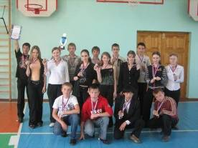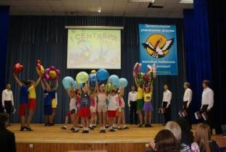

Всероссийская олимпиада «Наука – молодежи России»
Наименование показателя | Факт участия | Победители и призеры | Ф.И.О. учителя
Физика - Математика | 3 (Сауль С.,Бузинов А.,Коваль А.) | 3 | Емельянов А.В., Соловьева О.Н.
История- Обществознание | 3 (Сауль С., Бабанина В.,Васильева С.) | 3 | Корнеева О.Ф.

Победители и призеры КИР – 2012:
Гуманитарная секция «Дебют в науке», Бурматов Д. - победитель, учитель Шершнева С.В.
Естественно - научная секция «Дебют в науке», Кудинова А. - призер, учитель Бевз О.Е.

3.3 Воспитательная работа
В своей деятельности школа руководствуется Уставом школы, положениями, локальными актами и различными инструкциями, а также Законом РФ «Об образовании», Указами президента РФ, решениями Правительства РФ и органов управления образования всех уровней по вопросам образования и воспитания обучающихся.
Для решения поставленных задач при составлении плана воспитательной работы школы на 2011-2012 учебный год учитывались возрастные, физические и интеллектуальные возможности учащихся, а также их интересы.
План воспитательной работы школы и внеклассная работа классных руководителей сориентированы по следующим направлениям:
- учебно-познавательное;
- художественно-эстетическое;
- спортивно-оздоровительное;
- трудовое;
- культурно-просветительное;
- общественно-патриотическое
Для формирования «имиджа» школы, обмена опытом, выхода учеников школы на более высокий уровень особое значение имеет участие в городских, районных, областных и международных конкурсах. Ребята, которые принимают участие в этих конкурсах, приобретают новые навыки и умения и получают возможность проявить свои таланты за пределами школы, что зачастую положительно сказывается на их дальнейшем творческом росте и позволяет выйти на более высокий уровень.
Ключевые творческие дела - это основа организационно-массовой работы, те мероприятия, которые отражают традиции школы:
- День знаний
- Единый день здоровья
- Единый день безопасности
- Творческий конкурс «Букет любимому учителю»
- День учителя, праздничный концерт
- Посвящение в первоклассники
- Осенний бал старшеклассников
- Новогодние праздники
- Мероприятия, посвящённые 70-летию битвы под Москвой
- Конкурс чтецов прозы «Живая классика»
- День Святого Валентина
- День защитника Отечества
- Конкурс чтецов «Мастер художественного слова»
- Фестиваль иностранных языков
- Народный праздник «Широкая масленица»
- Международный женский день: конкурсы «Юная хозяюшка», «А ну-ка, девушки!»; праздничный концерт для родителей «Милая мамочка»
- «Прощание с Азбукой»
- Мероприятия, посвящённые 67-летию Победы в ВОВ: литературный вечер, митинг у школьного обелиска, Вахта памяти, городской митинг
- Итоговые праздничные линейки «Вот и стали мы на год взрослее»
- Выпускной в начальной школе «До свидания, 4-ый класс!»
- Последний звонок
- Выпускной вечер

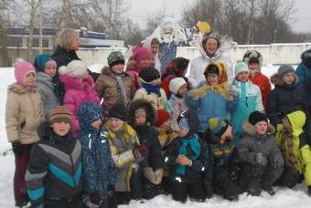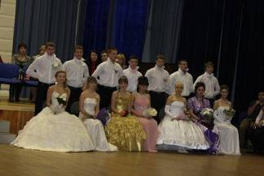

В этом учебном году ученики школы приняли участие в следующих городских и областных мероприятиях:
Г.т.к. «Мы за безопасную дорогу» (4 диплома I, II, III степени)
Г.т.к. «Зимняя сказка» (15 дипломов I, II, III степени, 5 поощрительных грамот)
Г.т.к. чтецов и рисунков « 70 - е битвы под Москвой» (7 дипломов I, II, III степени и 2 поощрительных грамоты)
Г.т.к. вокалистов «Недаром помнит вся Россия» (1 поощрительная грамота)
Г.т.к. «Праздник детства» (3 диплома I, II, III степени)
Г.к. «Зелёный огонёк» (поощрительная грамота)
Смотр-конкурс ЮИД – отрядов «Знатоки ЮИД»
О.т.к. к юбилею Успенского «Чебурашка и его друзья» (грамота за участие)
О.т.к. «Символ года» (диплом I степени , 1 поощрительная грамота)
10. О.т.к. Рождественские колокола» (4 диплома I, II, III степени)
11. Г.т.к. «Живая классика (диплом I степени , 2 поощрительные грамоты)
12. Г.т.к. «Моя будущая профессия» (3 диплома I, II, III степени)
13. Городской конкурс агитбригад «Славим человека труда»
14. Г.к. «Стартины»
15. Областной конкурс театров моды «Подиум - 2011» (диплом лауреата в номинации «Оригинальное решение головных уборов»)
16. Международный фестиваль детского и молодёжного творчества в г. Сочи «Морской бриз (диплом Победителя)
17. Областной конкурс «Мисс - Московия 2012 (грамота за участие)
Школьному театру моды «Нюанс» 19 апреля 2012 года присвоено звание «Образцовый детский коллектив»

Творческие достижения
1. | Кол-во учащихся, занимающихся в творческих коллективах:  Всего – 85  Платно - –––  Бесплатно – 85
2. | Кол-во участников городских, районных творческих конкурсов:  Всего – 320  Начальная ступень – 275  Основная – 40  Старшая – 5
3. | Кол-во учащихся, участвующих в деятельности детских и юношеских школьных общественных организаций – 15
4. | Кол-во победителей и призёров творческих конкурсов (всего призовых мест):  Всего – 43  Международных – 1  Областных – 3  Городских – 39
5. | Кол-во творческих коллективов – лауреатов и победителей различных конкурсов:  Всего – 1  Международных – 1  Областных – 1
Активность участия школы в различных конкурсах велика. Более 300 учеников школы приняли участие в этих конкурсах. Итогом участия во внешкольных конкурсах являлись дипломы и грамоты I , II и III степени, что говорит о высоком уровне подготовки участников и профессиональной работе их руководителей. В течение года в школе было проведено 23 школьных мероприятия. Ученики нашей школы участвовали в 15 городских мероприятиях, что составляет 70 % от всех городских мероприятий. Следует отметить, что наибольшую активность проявили ученики начальной школы и среднего звена.
Всего 624 ученика школы посещают кружки и секции школы и города, что составляет 74 % от общего числа учащихся.
Огромное значение для развития нравственности, повышения интеллектуального и культурного уровня школьников, формирования гармонично развитой личности имеет организация внешкольных мероприятий: посещение музеев, выставок, театров, организация выездных экскурсий. Кроме общешкольных экскурсий классные руководители проводили экскурсии в соответствии со своим планом воспитательной работы на 2011–2012 учебный год. Ребята 1-11 классов под руководством классных руководителей совершали экскурсии в Чехию, на ОАО «Красный Октябрь», в города Клин, Переславль-Залесский, Коломну, Санкт-Петербург, Сергиев Посад, на Поклонную гору в г. Москву и т.д. Много нового узнали ребята о духовной, культурной истории России, все отметили дружескую атмосферу, эмоциональный подъём во время поездок. Всего за 2011 - 2012 учебный год была проведена 31 экскурсия, 11 поездок в театр, цирк и выставочные центры. В актовом зале школы проходили встречи с воспитанниками Воскресной школы при Храме Георгия Победоносца, где ученикам нашей школы были показаны спектакли «Муромское чудо», «Снежная королева». Были приглашены артисты Московского детского театра со спектаклем «Широкая Масленица»

Одним из важнейших направлений воспитательной работы в школе является патриотическое воспитание. Организация и проведение мероприятий, имеющих патриотическую направленность, способствует формированию гражданской позиции, воспитывает чувство любви и уважения к своей стране, ее истории и традициям. По данному направлению в 2011-2012 учебном году проводились следующие мероприятия:
- уроки мужества, классные часы по патриотическому воспитанию
- акция «Открытка ветерану»
- военно-спортивные игры
- уход за памятниками воинской славы
- встречи с ветеранами Великой Отечественной войны
- линейки, митинги
- вахты Памяти
Важную роль в воспитательной работе играет школьная библиотека. Участие в различных конкурсах и совместная работа с классными руководителями позволяет вовлекать все больше учащихся в ряды читателей, что особенно актуально в наше время, когда книга теряет свои позиции учителя и воспитателя разносторонне развитой личности, по сравнению с компьютерами и различными техническими развлекательными средствами современной жизни. На библиотечных уроках между библиотекарем и читателем идет диалог: о вежливости, доброте и уме, о милосердии, о чести и совести, о дружбе и красоте, о природе и истории своей Родины.

Воспитательная работа школы основывалась на принципах сохранения и укрепления здоровья обучающихся.
Спортивно-оздоровительная работа – одно из приоритетных направлений организации воспитательной работы школы. Школьные спортивные команды под руководством учителей физической культуры Мельниковой Н.И., Бояриновой И.В., Плетневой В.С., Луконина Г.Е. стали победителями и призерами спортивных состязаний муниципального зонального и регионального уровней:

Муниципальный уровень
Футбол | Юноши 10-11 класс | 1 место
 | Юноши 7-8 класс | 1 место
 | Юноши 5-6 класс | 3 место
 | Девушки | 2 место
Баскетбол | Девушки | 2 место
 | Юноши 8-9 класс | 2 место
Волейбол | Юноши | 1 место
 | Девушки | 1 место
Настольный теннис |  | 3 место
Президентские состязания |  | 1 место
Легкая атлетика | Юноши | 1 место
 | Девушки | 2 место
Летняя спартакиада призывной и допризывной молодежи |  | 1 место
Зональный и региональный уровень
Волейбол | Юноши | 1 место
 | Девушки | 2 место
Летняя спартакиада призывной и допризывной молодежи Московской области |  | 10 место
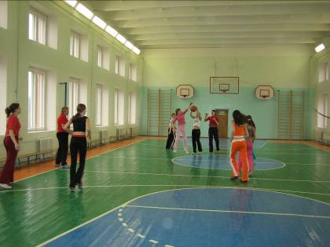
Выводы:
- В школе создан благоприятный психологический климат для развития творческой активности учащихся, формируется позитивное отношение к урочной и внеурочной деятельности.
- Воспитательная система школы обеспечивает разнообразные потребности школьников в творческой деятельности через классные, общешкольные мероприятия и систему дополнительного образования.
- Организация и проведение воспитательных мероприятий осуществлялись, исходя из интересов, интеллектуальных и физических возможностей учащихся, что обеспечивало реализацию личностно-ориентированного подхода при одновременном обеспечении массовости мероприятий;

- Все аспекты воспитательной работы позволяли учащимся ярко и неординарно проявлять свои творческие способности.

- Воспитательная работа школы основывалась на принципах сохранения и укрепления здоровья учащихся. По уровню спортивных достижений школа возглавляет общеобразовательные учреждения города.

3.4 Повышение педагогического мастерства
Школа наша функционирует с 1937 года. За это время школа зарекомендовала себя как учебное заведение, дающее прочные знания, ведущее инновационную деятельность, имеющее высокий авторитет среди учащихся и родителей, обеспечивающее всестороннее развитие учащихся.
Для этого в школе есть все необходимое:
- В школе много талантливых, творческих педагогов, внедряющих современные образовательные технологии, душой и сердцем преданных школе.
- Учебный процесс в школе осуществляют 41 учитель, непосредственно ведущих уроки. Кроме этого в урочной деятельности заняты 5 членов администрации.
- В школе отмечается положительная динамика изменения возрастного состава педагогических кадров: значительное увеличение количества молодых специалистов и уменьшение доли педагогов пенсионного возраста.
- В школе созданы условия для развития творчества и активной профессиональной позиции учителей, стимулирования их дальнейшего становления.
- 88% учителей имеют высшее образование. В школе сложилась определенная система работы с педагогическими кадрами по совершенствованию уровня их профессиональной подготовки с учетом требований модернизации российского образования. Ежегодно педагоги школы повышают своё профессиональное мастерство, что отражается на качестве преподавания и оказания образовательных услуг. 33 % педагогических работников школы имеют отраслевые награды.

Создана система обмена методическим опытом учителей школы через взаимопосещения уроков и представление инновационного педагогического опыта в рамках предметных недель и методической недели. Проведение методической недели стало необходимым инструментом для повышения педагогического мастерства учителей в вопросах организации и сопровождения образовательного процесса. В 2011-2012 учебном году было проведено 19 открытых уроков, на которых учителя делились опытом использования различных педагогических технологий.

2 учителя школы являются экспертами ГИА и ЕГЭ. В истекшем учебном году они принимали активное участие в работе городских и областных экзаменационных комиссий.

Благодаря условиям, созданным в образовательном учреждении, для профессионального роста учителей произошли изменения в повышении квалификационных категорий учителей.

Квалификационный сравнительный анализ педагогических кадров по квалификационным категориям в 2011-2012 учебном году.

 | Квалификационная категория администрации
Высшая категория | 3
Первая категория | 2

Три администратора имеют специальное образование (менеджмент)

 | Квалификационная категория педагогических работников
Высшая категория | 18
Первая категория | 17
Вторая категория | 4
Соответствие | 4
Без категории | 14

 | Квалификационная категория учителей
Высшая категория | 12
Первая категория | 15
Вторая категория | 3
Соответствие | 4
Без категории | 9

В 2011-2012 учебном году 15 педагогов прошли процедуру аттестации.
Высшая квалификационная категория присвоена:
Дегтяревой Е.Н., Захаровой Л.В., Самченко Т.В., Сергеевой С.С., Соловьевой О.Н.
Первая квалификационная категория присвоена:
Абмашкиной И.С., Даниловой Т.А., Ермаковой З.В., Жигаревой Л.М., Киселевой Н.С., Константиновой М.Н.
Прошли подтверждение соответствия занимаемой должности:
Миронова М.Е., Дружинина А.В., Мирзоян Л.Ю., Попкова А.И.

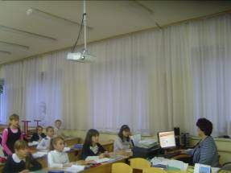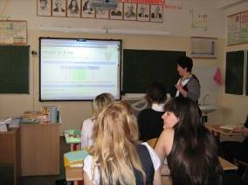
Одним из направлений работы методического совета, МО и администрации является постоянное совершенствование педагогического мастерства учительских кадров в рамках курсовой переподготовки.

Индивидуализация в системе повышения квалификации, планирование курсов на диагностической основе, отбор содержания и форм обучения с учётом личностных запросов педагогов, приводят к положительным результатам. Процедура планирования повышения квалификации педагогических работников МОУ предполагает: диагностику профессиональной компетентности и мастерства педагога; определение вместе с учителем форм повышения квалификации (краткосрочные, проблемные курсы, дистанционное обучение); оказание помощи в проектировании видов и способов педагогической деятельности; оказание помощи в выполнении курсовых и до курсовых заданий; обеспечение творческого характера деятельности после курсовой подготовки.

Курсы повышения квалификации прошли – 15 педагогов

Лифанова Т.А., "Методика разработки основной образовательной программы ступени начального общего образования"
14.11.11 - 27.12.11, ПАПО, Удостоверение №5043
Данилова Т.А. , МОУ ДПО «Учебно-методический образовательный центр» Щелковского муниципального района по теме «Педагогические условия реализации ФГОС» с 22.09.2011г. по 15.12.2011г.
Ермакова З. В., ГОУ Педагогическая академия по теме «Индивидуальная образовательная программа как фактор междисциплинарного взаимодействия педагогов и специалистов в профилактике, диагностике и коррекции адаптационных нарушений детей» с 13.09.2011г. по 21.12.2011г.
Захарова Л.В., ГОУ Педагогическая академия по теме «Итоговая аттестация по русскому языку выпускников основной школы « с 13.09.2011г. по 20.12.2011г.
Киселева Н.С., МОУ ДПО «Учебно-методический образовательный центр» Щелковского муниципального района по теме «Новейшие тенденции в преподавании русского языка» с 08.09.2011г. по 22.12.2011г.
Сюльгина И.И., ПАПО, по теме «Образование и общество. Актуальные проблемы психолого-педагогической науки»
Коваленко Л.В., ПАПО, по теме «Образование и общество. Актуальные проблемы психолого-педагогической науки». "Проектирование рабочей учебной программы и формирование универсальных учебных действий" 02.09.11-22.09.11, Удостоверение №2972 , "Информационно-образовательная среда как средство реализации ФГОС общего образования"19.12.2011, Удостоверение №95
Харламова М.М, ПАПО, по теме «Образование и общество. Актуальные проблемы психолого-педагогической науки
Сергеева С.С.., ПАПО, по теме «Образование и общество. Актуальные проблемы психолого-педагогической науки»
Перепелкина Н.В., ПАПО, Удостоверение №3103"Проектирование рабочей учебной программы и формирование универсальных учебных действий" 02.09.11-22.09.11 "Информационно-образовательная среда как средство реализации ФГОС общего образования"19.12.2011, Удостоверение №98
Попкова А. И. "Проектирование рабочей учебной программы и формирование универсальных учебных действий" 02.09.11-22.09.11, Удостоверение №3122, "Информационно-образовательная среда как средство реализации ФГОС общего образования" 25.11.11-28.11.11, Удостоверение №122/50/2011
Досова З.Н. "Проектирование рабочей учебной программы и формирование универсальных учебных действий" 02.09.11-22.09.11, Удостоверение №4602
Мирзоян Л.Ю. "Проектирование рабочей предметной программы и формирование универсальных учебных действий" 02.02.12-18.0512
Захарова Л.И. «Актуальные проблемы развития профессиональной компетентности учителя ОБЖ (в условиях реализации ФГОС) 25.01.12 - 02.05.12, Квалификационный аттестат ПА-35269
Козырицкая С.В., «Актуальные проблемы профессионального совершенствования работников образования в рамках сетевого взаимодействия», 21.02.12 - 15.05.12

В 2011 – 2012 учебном году учителя нашей школы принимали участие в профессиональных конкурсах.

12 учителей явились участниками Межрегионального этапа Х Международной Ярмарки социально – педагогических инноваций

Учитель русского языка и литературы Миронова М.Е. является победителем муниципального тура профессионального конкурса «Дебют 2012» , участником второго (очного) тура конкурса «Педагогический дебют 2012», отмечена специальным призом за интересный педагогический проект.

Соловьева О.Н. участник муниципального этапа конкурса лучших учителей общеобразовательных школ для денежного поощрения за высокое педагогическое мастерство и значительный вклад в образование.

3.5 Организация летнего отдыха детей.
Для оздоровления детей на базе школы ежегодно открывается летний оздоровительный лагерь «Мечта». Летом 2012 года в нем отдохнуло 75 детей. В лагере было сформировано 3 отряда по 25 человек в каждом.

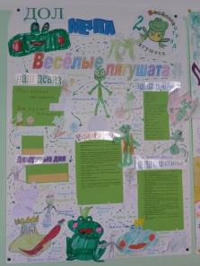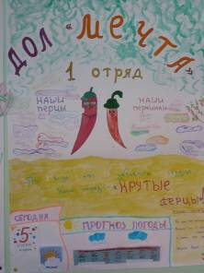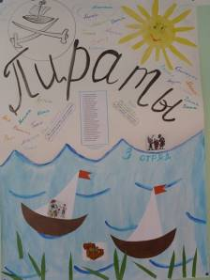

При комплектовании смены лагеря первоочередным правом пользовались обучающиеся из категории малообеспеченных, многодетных семей – это 7 человек.

Для оздоровления отдыхающих в режиме летнего лагеря было предусмотрено трёхразовое питание, дневной сон, оздоровительные мероприятия, воспитательно-развивающая программа и обязательное выполнение режима дня.
Питание производилось в столовой МОУ СОШ №2 МУП ШБС г. Ивантеевки. Численность сотрудников 5 человек. Директор лагеря Данилова Т.А. и учителя начальной школы, медсестра сделали все возможное, чтобы отдых детей в лагере был интересным, разнообразным и безопасным. Были подготовлены интересные развлекательные программы, включающие в себя всевозможные игры, конкурсы, соревнования, профильные программы: экологические, художественные, профилактики детского дорожного травматизма, сохранения и укрепления здоровья детей.

Оздоровительные медицинские мероприятия, проведенные в лагере:
- первичный осмотр детей медработником;
- ежедневная утренняя зарядка на свежем воздухе;
- работа кружков по интересам;
- занятия физкультурой и в спортивном кружке по отдельной программе;
- ежедневный прием детьми воздушных и солнечных ванн;
- лекторий о здоровом образе жизни, вреде курения, рациональном питании.
Мониторинг оздоровления отдыхающих: антропометрия, динамометрия, спирометрия.

Программа оздоровления и развития детей в лагере с дневным пребыванием «Мечта» при МОУ СОШ № 2.
Задачи представленные в программе, решались через следующие направления:
«Трудовое воспитание»- уборка помещения лагеря, территории - «Операция фантик».
«Экологическое» – конкурсы и выставки детских рисунков на темы: «Да здравствует вода», мероприятия направленные на развитие экологической культуры, экологический десант.
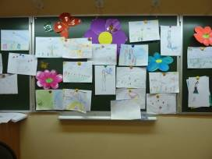
«Художественно-эстетическое» – посещение городской детской библиотеки, посещение выставки кукол, мероприятие для развития театральных способностей.
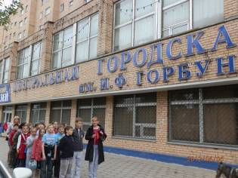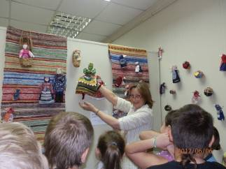
Ко дню рождения А.С. Пушкина совершили «Путешествие по сказочному лесу Лукоморье» в комнате сказок в городской библиотеке.
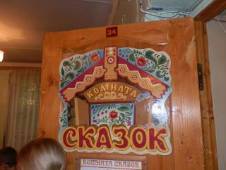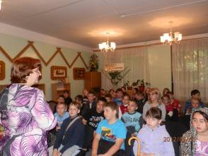
Для развития творческих способностей в лагере «Мечта» работали творческие мастерские «Изостудия», мастерская «Лепка из теста», где ребята учились мастерить поделки из солёного теста.
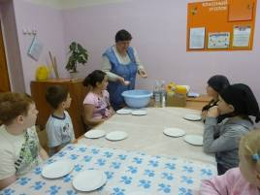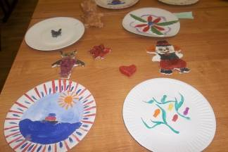
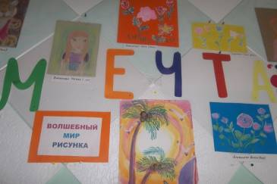
«Лечебно - оздоровительное». Для оздоровления отдыхающих в режиме летнего лагеря было предусмотрено трёхразовое питание, дневной сон, оздоровительные мероприятия, воспитательно-развивающая программа. Каждое утро дети проводили оздоровительную физическую зарядку, чередуя её со спортивными упражнениями.
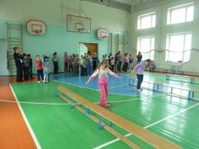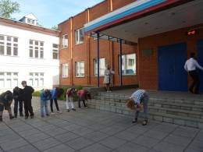

Постоянно осуществлялся контроль над соблюдением личной гигиены детьми до и после приёма пищи.
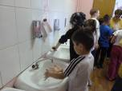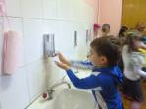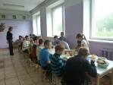
В качестве наиболее успешно реализованного направления в работе лагеря следует отметить образовательную деятельность по пропаганде культуры здоровья и здоровьесбережения: изучение правил дорожного движения, пожарной безопасности и экологических знаний.

Педагогами совместно с медицинской сестрой Шматиной Е.А. и врачом Семёновой Т.Ф. в летнем пришкольном лагере активно проводились мероприятия по пропаганде здорового образа жизни, беседы по личной гигиене, значению физической культуры и закаливанию, правильном питании, режиме дня, осторожному обращению с грибами и ягодами, беседы по профилактике травматизма и солнечного ожога, беседы по профилактике чесотки, педикулеза, острых желудочно-кишечных заболеваний, гельмитных заболеваний.
В начале и в конце смены был проведён медицинский осмотр.

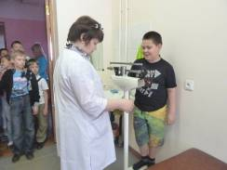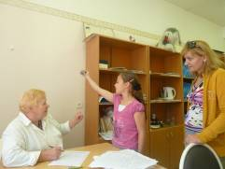

«Профилактика правонарушений» - организация игр, индивидуальные беседы с детьми «группы риска».
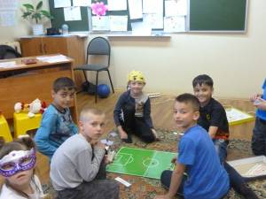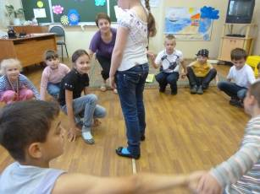

« Я – гражданин своей страны» - митинг «Тот самый первый день войны».

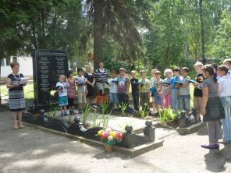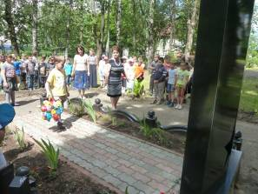

Участие в массовых мероприятиях города:
- празднике «День защиты детей»;
- акции «Память»;
- городской спартакиаде между лагерями.

За общекомандное 1-ое место лагерь был награжден призовым кубком, а дети получили памятные медали и грамоты.

4. ОБЕСПЕЧЕНИЕ УСЛОВИЙ БЕЗОПАСНОСТИ ОБРАЗОВАТЕЛЬНОГО ПРОЦЕССА.

Образовательное учреждение, которое декларирует как приоритетное направление – сохранение и укрепление здоровья учащихся, не может не заботиться о создании условий безопасности образовательного процесса.

Основой для деятельности ОУ в этом направлении является нормативно-правовая база.

На основании разработанных локальных актов с педагогами и учащимися проводится плановый и специальный инструктаж.

Полностью сформирована локальная нормативно-правовая база безопасности, в т.ч. инструкции по охране труда учителей и обучающихся, о порядке подготовки и проведения экстренного вывода учащихся и работников ОУ при угрозе и возникновении чрезвычайной ситуации, по пожарной безопасности в школе, по соблюдению требований безопасности при устройстве массовых мероприятий и т.д.

Уровень материально-технического обеспечения позволяет обеспечивать безопасность в образовательной среде. Так, в школе имеются:
· Пункт медицинской помощи, включающий осмотровый и прививочный кабинет, который укомплектован необходимым оборудованием и медикаментами.
· Автоматизированная система пожарной сигнализации.
· Аптечки в учебных кабинетах, первичные средства пожаротушения
· Система оповещения о чрезвычайных ситуациях.

В течение 2011-2012 учебного года регулярно проводились практические тренировки по действиям персонала школы в чрезвычайных ситуациях, включая экстренный вывод учащихся и сотрудников.
За истекший учебный год школа перешла на режим круглосуточной охраны, установлено видеонаблюдение.

Обеспечение учащихся сбалансированным питанием
Совершенствование системы организации питания является важным условием сохранения и укрепления здоровья школьников и созданием надлежащих условий организации учебно-воспитательного процесса.
В школе организовано 2-разовое питание школьников. В столовой 180 посадочных мест, поэтому питание детей осуществляется по графику на переменах продолжительностью 20 минут, что позволяет учащимся восстановить умственные и физические способности до начала следующего урока, а также после основных уроков, и организуется с учетом всех диетологических требований и физиологических потребностей детей и подростков.
Эти требования полностью реализуются в школе, в рационе питания учащихся неукоснительно соблюдается дифференцированный подход к энергетической ценности и содержанию белков, жиров, углеводов в зависимости от возраста (7-10 и 11-17 лет). За тем, чтобы выполнялись все условия обеспечения физиологических потребностей детей, следит медицинский работник школы, проводится ежедневный анализ меню с точки зрения его сбалансированности и калорийности. Каждый сотрудник пищеблока проходит обязательные медицинские осмотры и гигиеническое обучение, выполнение этого контролируется медицинским работником. Это позволяет соблюдать необходимые санитарно-гигиенические нормы.
Школа укомплектована необходимым кухонным оборудованием. Ежегодно приказом по школе создается комиссия по контролю организации питания: питьевой режим, работа пищеблока, выполнение графиков работы столовой и буфета, ведение документации на пищеблоке, исправность работы оборудования и соблюдение санитарно-гигиенических норм на пищеблоке. Ежегодно создается бракеражная комиссия, которая контролирует отчетность по питанию, ведет контроль качества получаемого сырья и готовой продукции. В результате каждой проверки составляются акты, на основании которых принимаются соответствующие меры.
Работники пищеблока готовят разнообразные салаты из свежих овощей, - капусты, свеклы, моркови. Эти салаты пользуются большим спросом у учащихся. Кроме того, в учебно-воспитательном процессе большое внимание уделяется работе по формированию навыков правильного рационального питания, ознакомлению учащихся с правилами этикета. Проводятся классные часы, деловые игры по этой тематике.
Рецептура всех блюд, приготавливаемых в школьной столовой согласована с Роспотребнадзором и постоянно контролируется медицинским работником.
Охват обучающихся ежедневным горячим питанием составил 58,4%.
Льготным питанием обеспечены 280 человек (32.6% от общего количества обучающихся). В их числе – учащиеся 1-х классов, дети из многодетных и малообеспеченных семей, дети-сироты, дети из неблагополучных семей и другие категории нуждающихся в социальной защите.

В целях соблюдения требования СанПиН в школе регулярно проводится влажная уборка по графику с использованием дезинфицирующих средств. Уборочный инвентарь для туалетов выделен, хранится правильно. Туалеты и раковины в рабочем состоянии. Мыло регулярно раскладывается, санитарное состояние туалетов удовлетворительное. Моющие и чистящие средства имеются, дезинфицирующиеся средства имеются в достаточном количестве.
Директором школы утвержден график проветривания кабинетов, согласно требованиям СанПиН. Классы проветриваются после каждого урока, моются регулярно. В период эпидемии ОРВИ усилена обработка дезинфицирующими средствами помещений школы.

5.РАЗВИТИЕ МАТЕРИАЛЬНО-ТЕХНИЧЕСКОЙ БАЗЫ.

Совершенствование материально-технической базы школы проводилось по следующим направлениям: реконструкция кабинетов в соответствии с новыми требованиями к оснащению кабинетов; продолжение оформления интерьеров школы в соответствии с направлениями современного дизайна; оснащение кабинетов начальной школы в соответствии с ФГОС II поколения.
Муниципальное общеобразовательное учреждение Средняя образовательная школа№2 с углубленным изучением отдельных предметов размещено в двух корпусах,1937г. и 2003г. постройки, соединенных переходом, капитальный ремонт старого корпуса закончен в 2008г. Здание школы по периметру имеет ограждение (бетон, металл)
Состояние кровли удовлетворительное, подвал сухой, двери переходов, этажей застеклены (армированное стекло, поликарбонат), пешеходные дорожки у корпуса начальной школы асфальтированы, у основного корпуса - тротуарная плитка, пришкольная территория благоустроена. Состояние люков, колодцев на территории школы удовлетворительное.
Питание школьников организовано МУ ШБС г. Ивантеевка на базе доготовочной столовой с обеденным залом на 180 мест. Медицинское обслуживание обучающихся организовано на основании договора МУЗ ЦГБ г. Ивантеевка на базе школьного медицинского блока (кабинет врача, процедурный кабинет), соответствующего современным требованиям, лицензия в наличии.
Для проведения культурно-массовых мероприятий используется актовый зал (на 300 мест, с запасными выходами на улицу и лестницу), зимний сад, живой уголок, школьный музей.
Для организации спортивной и оздоровительной работы - два спортивных зала (по два запасных выхода), спортивная площадка.
Школа располагает 38 учебными кабинетами. В их числе – 2 компьютерных класса (10 и 12 рабочих мест), кабинеты начальных классов, химии, биологии, математики, истории, русского языка, географии, иностранного языка, обслуживающего труда, мастерские.
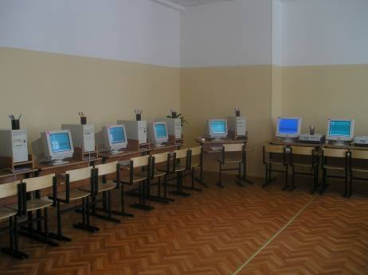

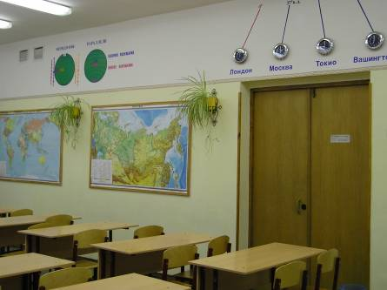

Школьная библиотека располагает необходимым фондом учебной, методической и художественной литературы. Общий объем фонда 11806 экземпляров, из них художественной и методической – 5874 экземпляров. Количество единиц на 1 учащегося составляет 14 экземпляров, в том числе учебников – 7,5 экземпляров.
Удовлетворение учебной литературой учащихся выросло по сравнению с прошлым учебным годом в начальной школе 91), средней (2) и старшей (3).
Обновление фонда выросло почти в 3 раза
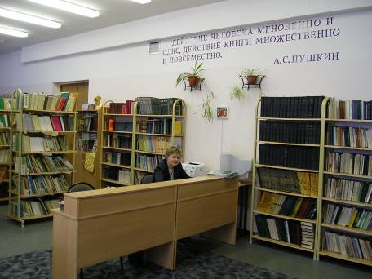

В организации учебно-воспитательного процесса используется:
- Учебно-лабораторное оборудование для первых классов:
Наименование оборудования | Кол-во  оборудования | В каких дисциплинах используется
Ноутбук Acer | 4 | Математика  Русский язык  Лит. чтение  Окружающий мир  Технология  ИЗО  Внеурочная деятельность  Математика  Русский язык  Лит. чтение  Окружающий мир  Технология  ИЗО  Внеурочная деятельность
Интерактивная доска Interwrite | 4
Проектор мультимедийный Epson + потолочное крепление Pchela, кабель VGA-VGA | 4
Цифровой аппарат Phaser 100MFPV | 4
Акустические колонки Genius | 4
Сетевой фильтр-удлинитель Ipppon | 4
Документ-камера Kent-A-Vision c ПО | 4
Микроскоп цифровой KENA T-1050 | 20
Нетбук  Aspire One | 52
Система контроля и мониторинга качества знаний Interwrite CPS (25 пультов) с ПО | 4
Коммутатор (USB 2.0) Dlink 7 портов | 4
Точка доступа D-Link для SOHO, wf | 4
Компактная стерео гарнитура (наушники+микрофон) (SNet 104 шнур 1,8) | 100
Портативный оптический SLIM привод, внешний | 4
База для перемещения, подзарядки и хранения оборудования | 4

2. Нетбук для начальной школы – 32 шт.
3. Ноутбук - 5 шт.
4. Интерактивное оборудование – 13 комплектов, из них 6 шт. с интерактивной доской
19. Ксерокс - 4 шт.
20. Компьютер -15 шт. (без учета оборудования компьютерных и первых классов)
21. Принтер - 13 шт.
22. Копир-принтер-сканер - 3 шт.
23. Дидактические модули учебных предметов (география, история, русский язык, математика)
За истекший учебный год приобретено учебного оборудования на общую сумму 3249562 руб., технологического оборудования на сумму123000 руб.

Активно используется электронный документооборот. Школа подключена к сети Интернет широкополосным выделенным каналом.

Принцип открытости образовательного учреждения реализовывался и через школьный сайт. В настоящее время школьный сайт доступен к поиску во всех поисковых системах и, как и прежде, принцип информационной полноты является основным приоритетом в работе сайта.

В 2011-2012 учебном году в школе были осуществлены следующие мероприятия: ремонт кровли спортивного зала, ремонт туалета для девочек, ремонт крыльца корпуса начальной школы, ремонт запасного выхода, ремонт ограждения, ремонт школьного пищеблока на общую сумму 1 030 000 руб.

В 2011-2012 учебном году информационные технологии получили новый толчок в развитии, который предполагает наличие современной технической базы. За истекший учебный год приобретены компьютеры, принтеры и проекторы для кабинетов начальной школы.

Большая проделанная работа по совершенствованию материально-технической базы, созданию комфортных условий для обучения учащихся обеспечивает полноценное функционирование всех элементов здания школы с учетом специфики создаваемой образовательной среды, сохранения и развития физического здоровья учащихся.

6. ОСНОВНЫЕ НАПРАВЛЕНИЯ БЛИЖАЙШЕГО РАЗВИТИЯ ОБРАЗОВАТЕЛЬНОГО УЧРЕЖДЕНИЯ.

Таким образом, в нашей школе продолжается работа по созданию необходимых благоприятных условий для повышения качества образования и эффективного использования всех имеющихся ресурсов, реализации приоритетных направлений модернизации образования в условиях перехода на федеральные государственные образовательные стандарты.
Модернизация, направленная на повышение качества образования, будет продолжаться при активном участии Управляющего совета, в который входят представители педагогического коллектива, учащиеся, родители и общественность. Мы прилагаем все усилия, чтобы каждый день приносил нашим ученикам успех в учебе, спорте, творчестве. Чтобы каждый ученик уходил из школы с маленькими и большими победами. Чтобы для каждого ученика наша школа стала школой личностного роста. Этого можно добиться только путем консолидации усилий всех участников образовательного процесса. Лишь помогая и поддерживая друг друга, прилагая совместные усилия, можно стать лучшими
Основные направления ближайшего развития школы:
1. Формирование эффективного управления инновационными процессами в школе, позволяющего доводить инновационные проекты до режима нормального функционирования.
2. Усиление роли педагогического коллектива школы, способного эффективно работать в условиях инновационных изменений в образовании.
3. Усиление социального партнерства школы с родителями, организациями и учреждениями, которые заинтересованы в решении проблем здоровья и развития детей.
4. Позиционирование роли школы как оздоровительного и социокультурного центра микрорайона, учебно-методического центра в области образовательной и здоровьесберегающей деятельности.

Приоритетные задачи на 2012- 2013 учебный год

Основной целью деятельности школы в 2012-2013 учебном году является создание условий для формирования открытой, саморазвивающейся, информационно и технологически оснащенной образовательной системы, способной в полной мере удовлетворять образовательные запросы личности и социума, обеспечивать доступность качественного образования.
Задачи:
1. Продолжить работу по реализации в школе мероприятий в рамках национальной образовательной инициативы «Наша новая школа»:
2. Обеспечить внедрение ФГОС;
3. Совершенствовать педагогическое мастерство сотрудников школы, создавая условия для удовлетворения актуальных профессиональных потребностей;
4. Вовлекать учителей в работу по подготовке публикаций на муниципальном уровне;
5. Изучать и внедрять в практику новые образовательные, информационно-коммуникационные технологии;
6. Активизировать деятельность Управляющего совета в управлении образовательным учреждением;
7. Создавать условия для поддержки и развития одарённых детей в различных областях интеллектуальной и творческой деятельности;
8. Активизировать деятельность по внедрению нестандартных форм работы с семьёй.
9. Сохранение и укрепление здоровья школьников
10. Актуализация воспитательного потенциала школы с целью обеспечения условий для духовно-нравственного развития, нравственно-патриотического воспитания личности школьника.

